KLASA 5f
Termin egzaminu: 09.01.2026 10:00
MIEJSCE EGZAMINOWANIA: sala 39

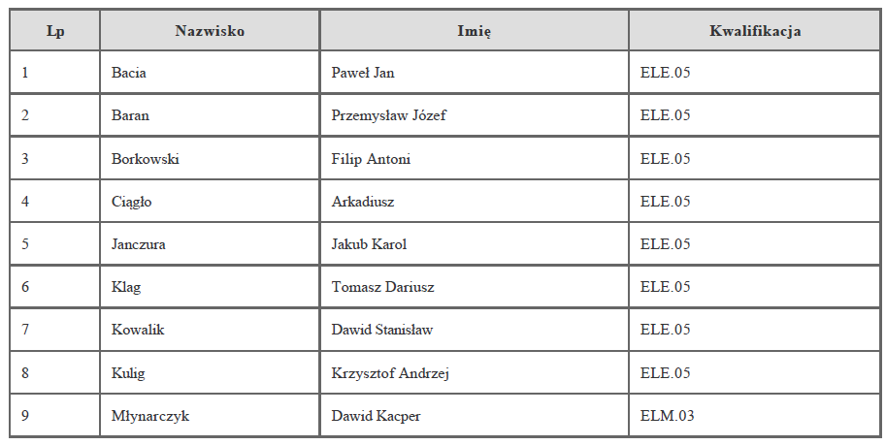

Termin egzaminu: 09.01.2026 12:00
MIEJSCE EGZAMINOWANIA: sala 39

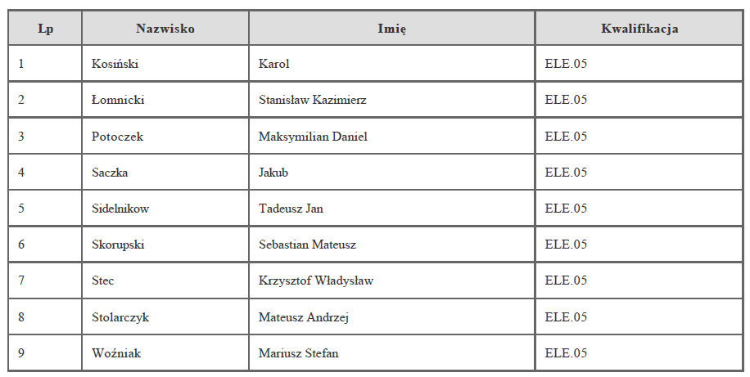

UWAGA! Zdający Młynarczyk Dawid jest uczniem klasy 4m.

